Рекомендации для педагогов
по содержанию речевых уголков в группах ДОУ
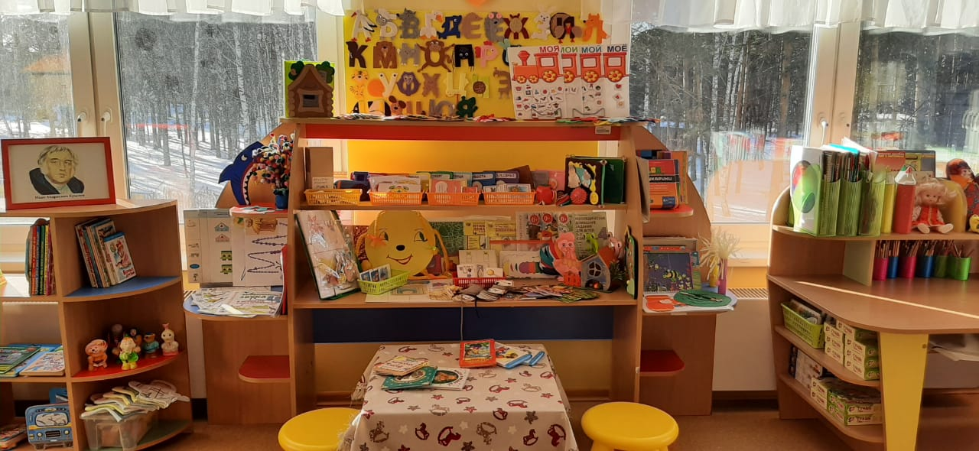

1-я младшая группа

- Картинки по лексическим темам.
2. Каталог игр:
а) по звуковой культуре речи;
б) упражнений артикуляционной гимнастики;
в) упражнений дыхательной гимнастики;
г) пальчиковой гимнастике.
3. Художественные произведения по программе.
4. Словесные дидактические игры.
5. Чистоговорки, стихи, потешки, поговорки, приговорки.
6. Предметные картинки.
7. Различные виды театров.
8. Картинки:
а) с изображением явлений природы;
б) предметами домашнего обихода;
в) основными частями транспорта (кабина, руль, окна, двери, колеса);
г) изображением труда взрослых (повар готовит, няня убирает);
д) с изображением размера, цвета, качества предметов (красный и т.д., чистый-грязный, сладкий-горький, большой-маленький и т.д.);
е) с изображением действий (ложится спать, садится, одевается, гуляет, подметает, моет, гладит и т.д.)

2-я младшая группа

- Картинки по лексическим темам (альбомы).
2. Каталог игр:
а) по звуковой культуре речи;
б) упражнений артикуляционной гимнастики;
в) упражнений дыхательной гимнастики;
г) пальчиковой гимнастике.
3. Художественные произведения по программе.
4. Словесные дидактические игры.
5. Чистоговорки, стихи, потешки, поговорки, приговорки.
6. Предметные и сюжетные картинки для составления описательных рассказов.
7. Различные виды театров.
8. Картинки:
а) с изображением характерных особенностей времен года;
б) предметами домашнего обихода;
в) деталями предметов;
г) изображением труда взрослых (повар готовит, няня убирает);
д) с изображением размера, цвета, качества предметов;
е) с изображением действий (ложится спать, садится, одевается, гуляет, подметает, моет, гладит и т.д.)

Средняя группа

- Картинки по лексическим темам.
2. Каталог игр:
а) по звуковой культуре речи;
б) упражнений артикуляционной гимнастики;
в) упражнений дыхательной гимнастики;
г) пальчиковой гимнастике.
3. Художественные произведения по программе.
4. Словесные дидактические игры.
5. Чистоговорки, стихи, потешки, поговорки, приговорки.
6. Предметные и сюжетные картинки для составления описательных рассказов.
7. Различные виды театров.
8. Зеркало или индивидуальные зеркала.
9. Картинки:
а) с изображением явлений природы;
б) предметами домашнего обихода;
в) основными частями предметов;
г) изображением труда взрослых (повар готовит, няня убирает);
д) с изображением размера, цвета, качества предметов;
е) с изображением действий (ложится спать, садится, одевается, гуляет, подметает, моет, гладит и т.д.);
ж) с изображением предметов во множественном числе (один стол – много столов, одна кукла – много кукол);
з) для согласования существительных с числительными (1-а груша, 2-е груши, 5 груш).

Старшая группа

- Картинки по лексическим темам.
2. Каталог игр:
а) по звуковой культуре речи;
б) упражнений артикуляционной гимнастики;
в) упражнений дыхательной гимнастики;
г) пальчиковой гимнастике;
д) игр на развитие фонематического слуха (цветовые обозначения звуков).
3. Художественные произведения по программе.
4. Словесные дидактические игры.
5. Чистоговорки, стихи, потешки, поговорки, приговорки.
6. Предметные и сюжетные картинки для составления описательных рассказов.
7. Различные виды театров.
8. Зеркало или индивидуальные зеркала.
9. Картинки:
а) с изображением явлений природы;
б) картинки с изображением профессий (каменщик, маляр, плотник, животновод, сельхоз работники, закройщик, швея, военный, врач, учитель);
в) основными частями транспорта (кабина, руль, окна, двери, колеса);
г) изображением техники специального назначения (подъемный кран, экскаватор, трактор, панелевоз, снегоуборочная машина), электротехника (пылесос, овощерезка, электрическая мясорубка, миксер);
д) с четко выраженными признаками предметов (светлый, темный, сладкий, кислый, горький, звонкий, чистый, грязный, прочный, хрупкий, большой и т.д.);
е) с изображением действий (ложится спать, садится, одевается, гуляет, подметает, моет, гладит и т.д.);
ж) с изображениями синонимов;
з) с изображением животных во множественном числе;
и) с изображением предметов во множественном числе (1-а груша, 2-е груши, 5 груш);
к) с изображением несклоняемых существительных (кофе, пальто, пианино, какао).
Подготовительная группа

- Картинки по лексическим темам.
2. Каталог игр:
а) по звуковой культуре речи;
б) упражнений артикуляционной гимнастики;
в) упражнений дыхательной гимнастики;
г) пальчиковой гимнастике;
д) игр на развитие фонематического слуха (цветовые обозначения звуков).
3. Художественные произведения по программе.
4. Словесные дидактические игры.
5. Чистоговорки, стихи, потешки, поговорки, приговорки.
6. Предметные и сюжетные картинки для составления описательных рассказов.
7. Различные виды театров.
8. Зеркало или индивидуальные зеркала.
9. Картинки:
а) с изображением явлений природы;
б) картинки с изображением профессий (каменщик, маляр, плотник, животновод, сельхоз работники, закройщик, швея, военный, врач, учитель);
в) основными частями транспорта (кабина, руль, окна, двери, колеса);
г) изображением техники специального назначения (подъемный кран, экскаватор, трактор, панелевоз, снегоуборочная машина), электротехника (пылесос, овощерезка, электрическая мясорубка, миксер);
д) с четко выраженными признаками предметов (светлый, темный, сладкий, кислый, горький, звонкий, чистый, грязный, прочный, хрупкий, большой и т.д.);
е) с изображением действий (ложится спать, садится, одевается, гуляет, подметает, моет, гладит и т.д.);
ж) с изображениями синонимов;
з) с изображением животных во множественном числе;
и) с изображением предметов во множественном числе (1-а груша, 2-е груши, 5 груш);
к) с изображением несклоняемых существительных (кофе, пальто, пианино, какао).

Как уже апробировано практикой при организации речевого уголка необходимо соблюдать следующие требования:
- Необходимым атрибутом речевого уголка является зеркало, игровой, дидактический, наглядный материал.
- Дидактическое оснащение должно соответствовать структуре речевых нарушений детей, их индивидуальным и возрастным особенностям.
- В основу наполняемости уголка желательно учитывать тематическое планирование по лексическим темам.
- Наглядный, дидактический материал в речевом уголке меняется еженедельно, согласно лексической теме.
- Речевой уголок желательно разместить рядом с книжным уголком.
- Оформление уголка должно быть эстетичным, привлекательным для детей, и вызвать стремление к самостоятельной деятельности.
- Игровой материал должен быть доступным для ребенка.
- Не следует перегружать уголок оборудованием.
- Неотъемлемым атрибутом речевого уголка должна быть игрушка – «одушевленный персонаж», который помогает решать такие важные коррекционные задачи, как преодоление неуверенности, стеснительность, достижение эмоциональной устойчивости, саморегуляции, вызывать у детей речевой интерес, побуждать к речевой активности.

